

Pontifícia Universidade Católica do Rio Grande do Sul
Faculdade de Informática
Engenharia de Computação
Arquitetura de Computadores I
Prof. Eduardo Bezerra

O microprocessador 8086’small - Projeto e Simulador -
Versão 2.2
Carolina Toscani
Daiane Fraga
Dairan Corrêa
Vivian Larréa

Sumário

Introdução 3
1. Visão Geral - Intel 4
1.1 Processadores Intel 4
1.2 Simuladores do 8086 8
2. Visão Geral do Microprocessador 8086 9
2.1 Estrutura de Memória 9
2.2 Registradores 10
2.3 Modos de Endereçamento 14
2.4 Conjunto de Instruções 17
3. O Montador NASM 18
3.1 Código Objeto 18
3.2 Arquivos .ASM e .LST 18
3.3 Estrutura do Arquivo .LST 18
4. Apresentação do Microprocessador 8086’small 19
4.1 Registradores 19
4.2 Conjunto de Instruções 20
4.3 Modos de Endereçamento 20
5. O Simulador 86’small 22
5.1 Integração do Arquivo .LST ao Simulador 86’small 22
5.2 Estrutura do Simulador 86’small 22
5.2.1 Memória(s) 22
5.2.2 Busca e Decodificação 22
5.2.3 Execução 23
5.2.4 Write Back 24
5.2.5 Interface 24
6. O Projeto VHDL 22
7. Conclusão 26
8. Bibliografia 27

Introdução

O microprocessador criado neste trabalho foi implementado a partir do microprocessador 8086, da Intel. O nome 8086’small surgiu do fato de que se trata de uma forma demasiadamente reduzida do processador base.
A proposta deste projeto é a implementação de um subconjunto de instruções, e de algumas unidades básicas, do microprocessador 8086.
Na primeira etapa deste projeto foi realizada uma tentativa de desenvolvimento de um simulador para uma primeira versão da arquitetura 8086’small, a qual consistia em um grande número de instruções, mas sem a presença de pipeline. O projeto destinado à criação do simulador trouxe uma visão mais clara dos principais problemas que poderiam ocorrer na implementação final da arquitetura 8086’small. Aspectos como o conjunto de instruções, os modos de endereçamento, as unidades de controle e a adaptação de pipeline tornaram-se passíveis de uma análise concreta, de modo a permitir que pudéssemos tomar as decisões mais plausíveis para o dado projeto.

1. Visão Geral - Intel

A empresa norte-americana Intel Corporation, hoje uma das maiores empresas do mundo, foi fundada em 1968 pelo químico e físico Gordon Earle Moore em cooperação com o físico Robert Noyce, sob o nome de Integrated Electronics Corporation.
A Intel é conhecida internacionalmente pela fabricação de microprocessadores, mas também produz chipsets, entre outras aplicações de circuitos integrados. Começou fabricando circuitos integrados de memória RAM (Random Access Memory) e, após alguns anos, ingressou no mercado dos processadores, com o Intel 4004.
Acompanhe a seguir um histórico, bastante resumido, de alguns dos processadores produzidos pela Intel.

1.1 Processadores Intel
Intel 4004: criado em 1971, foi o primeiro microprocessador em um chip simples, assim como o primeiro disponível comercialmente, possuindo uma arquitetura de 4 bits. Ele era composto por apenas 2300 transistores e operava sob uma frequência de clock de 740 kHz. A Intel iniciou um processo que logo fez alguns outros fabricantes de chips embarcarem em projetos para desenvolverem firmemente microprocessadores mais capazes, o que gerou a tendência que criou as indústrias multibilionárias dos microprocessadores e dos microcomputadores atuais.
Intel 8008: foi lançado em 1972 e correspondeu ao primeiro microprocessador de 8 bits produzido pela Intel. O 8008 era disponibilizado em um encapsulamento DIP (Dual In Line Package) de 18 pinos e tinha apenas um barramento externo de 8 bits. As primeiras versões do 8008 operavam a 500 kHz, frequência que foi aumentando até os 800 kHz. A evolução da arquitetura do 8008 deu origem aos mais conhecidos e mais bem sucedidos Intel 8080, Intel 8085 e até ao Zilog Z80.
Intel 8085: foi um microprocessador de 8 bits produzido pela Intel em 1977. Era compatível, a nível binário, com o 8080, mas precisava de menos hardware de suporte, permitindo deste modo a construção de sistemas mais simples e menos dispendiosos. O "5" no número do modelo originou-se do fato de que o 8085 necessitava de um suprimento de força de somente +5 volts (V) em vez das voltagens de +5V, -5V e +12V exigidas pelo 8080.
Intel iAPX 432: foi o primeiro processador com design 32-bit da Intel, introduzido em 1981 como parte de 3 circuitos integrados. O iAPX 432 foi idealizado como sendo o maior avanço da Intel nos anos 80, implementando muitos avanços em tecnologia de multitarefa e gerenciamento de memória, em hardware, o que os levou a chamar o design do chip, de Micromainframe. A estrutura dos processos dava suporte a implementação de sistemas operacionais modernos, usando menos códigos do que os processadores comuns — o 432 fazia boa parte do trabalho internamente, diretamente no hardware. O prefixo iAPX referente a esse modelo vem de intel Advanced Processor architecture, a letra X vem da letra grega Chi.
Intel i960: é um microprocessador cujo projeto é baseado na tecnologia RISC (Reduced Instruction Set Computer), tornando-se popular no início da década de 1990. Possuía um microcontrolador embutido, tornando-se um importante processador juntamente ao seu concorrente AMD 29000. Atualmente, o i960 continua a ser utilizado em algumas aplicações militares.
Intel 8086: é o microprocessador utilizado como base para este trabalho. Foi lançado em 1978, com uma arquitetura de 16 bits. Possuía uma memória de 1 MB, e operava sob freqüências de 5 a 10 MHz.
Intel 8088: foi o processador criado para se adaptar aos recursos existentes no contexto da época, final da década de 1970, para os usuários mais básicos. A sua existência se deve a necessidade de compatibilidade com o que existia nessa época, pois o barramento externo do 8086 era de 16 bits, o que era incompatível com quase tudo. Então, o 8088 veio para suprir essa necessidade “temporária”, já que possuía um barramento externo de 8 bits, mas mantinha um barramento de dados interno de 16 bits.
Intel 80186: foi um microprocessador desenvolvido pela Intel e lançado no mercado em 1982. O 80186 foi na verdade uma melhoria de seu predecessor 8086. O 80186 tinha um barramento externo de 16 bits, mas existia uma versão simplificada com o barramento externo de 8 bits, o Intel 80188. A versão inicial do 80186, tinha um clock de 6 MHz, o que ,aliado a otimizações em seu núcleo, fazia com que ele fosse muito mais rápido que um 8086.
Intel 80386 (ou i386): foi utilizado em diversos microcomputadores entre 1986 e 1994. O 80386 foi o primeiro a ter capacidade de executar mais de uma aplicação ao mesmo tempo. Possuía instruções de 32 bits e memória em modo protegido de maneira realmente eficiente. O i386 pertence à família de processadores 8080, 8086, 80286, 80386, 80486, Pentium (80586), Pentium II (80686), Pentium III, Pentium 4. Cada novo processador lançado pertencente a essa família manteve compatibilidade reversa com o conjunto de instruções do processador anterior e adicionou novas instruções.
Intel i486 (também chamado 486 ou 80486): é uma família de microprocessadores CISC (Complex Instruction Set Computers) da Intel que fazem parte da família de processadores x86. Seu predecessor foi o processador 386. Foi nomeado sem o prefixo usual "80" porque a justiça acabou por vetar a patente de um simples número (como 80486), o que fez a Intel abandonar completamente a nomeação baseada somente em números a partir do seu sucessor, o processador Pentium.
Pentium: é a quinta geração da arquitetura x86, criado pela Intel em 1993. A família Pentium foi o sucessor da linha 486. Foi o primeiro microprocessador x86 com arquitetura superescalar, possuindo dois pipelines que o permitia executar mais de uma instrução por ciclo de clock. Os processadores Pentium oferecem o dobro da performance do 486, por ciclo de clock.
Pentium Pro: é um processador que foi introduzido no mercado em 1995 com o intuito de ser um processador voltado ao mercado de alto desempenho, e não um concorrente direto do primeiro Pentium. Trouxe alterações inéditas na arquitetura de processamento, sendo o primeiro processador a possuir um núcleo RISC, alterando radicalmente a forma como as instruções são executadas e aumentando em aproximadamente 50% o seu desempenho em relação a um Pentium com mesma frequência de clock.
Pentium II: microprocessador x86 fabricado pela Intel em 1997. Com a estrutura de um processador P6 (Pentium Pro), o núcleo foi radicalmente modificado. O pipeline foi aumentado para 10 etapas, em contraste as cinco presentes no pipeline do Pentium MMX (antecessor), o que permitiu o aumento da freqüência de operação. A unidade de ponto flutuante (FPU) também foi reformulada, garantindo assim um desempenho em aplicações gráficas e jogos bem melhor que em seu antecessor.
Pentium III: microprocessador da sexta geração dos x86, tendo a mesma arquitetura do Pentium Pro e concorrente do Athlon da AMD. As primeiras versões eram muito parecidas com o Pentium II, mas com instruções SSE (Streaming SIMD Extensions). Foi substituído pelo Pentium 4 que teve a missão de aumentar a freqüência do processador, mas depois serviu de base para a arquitetura Core.
Pentium 4: é a sétima geração de microprocessadores com arquitetura x86 fabricados pela Intel, é o primeiro CPU totalmente redesenhado desde o Pentium Pro de 1995. Ao contrário do Pentium II, o Pentium III, e os vários Celerons, herdou muito pouco do design do Pentium Pro, tendo sido criado do zero desde o inicio. Uma das características da micro arquitetura NetBurst era seu pipeline longo, desenhado com a intenção de permitir frequências elevadas. Também foi introduzida a instrução SSE2 com um integrador SIMD mais rápido, e cálculo de pontos flutuantes em 64-bit.
Intel Pentium M: lançado em março de 2003, é um microprocessador com arquitetura x86 (i686) projetado e fabricado pela Intel. O processador foi originalmente desenhado para uso em computadores portáteis. Seu nome antes do seu lançamento era "Banias". Todos os nomes do Pentium M são lugares de Israel, a localização da equipe do projeto do Pentium M.
Pentium D: é um microprocessador desenvolvido pela Intel no Centro de Pesquisa e Desenvolvimento de Israel, e foi apresentado ao público na primavera de 2005, no Fórum de desenvolvedores da Intel. O Pentium D consiste em dois Pentium 4 Prescott (quando o núcleo for Smithfield) ou dois Pentium 4 Cedar Mill (quando o núcleo for Presler) em um único encapsulamento (ao contrário da convicção popular que eles são dois núcleos fundidos em um único núcleo).
Pentium Extreme Edition: em fevereiro de 2005 o Pentium XE foi lançado para encarar os concorrentes no mercado High-End. Eles são processadores x86 de socket Intel LGA775 pin, de alto desempenho(núcleo Presler duplo) projetados para entusiastas de jogos e processamento de mídias de alta densidade, é um processador que tem dois núcleos físicos de processamento(Dual-Core) e dois virtuais(HT), simulando 4 núcleos(Quad-Core), sendo dois físicos e 2 virtuais, é a melhor série Pentium e a última, ele é baseado no Pentium D, que por sua vez foi criado para o mercado Main-Stream(Mercado médio), já que o Pentium EE tinha um custo muito elevado na época, então foi pensando nisso que a Intel fez o Pentium D, um processador Dual-Core de médio custo.
Intel Core Duo: é um processador fabricado pela Intel usando a tecnologia Napa, sendo composto por dois processadores num só chip de silício.
Pentium Dual-Core: é um processador de núcleo duplo produzido pela Intel. Tem versões para computadores de mesa (baseados no núcleo "Conroe" e "Wolfdale") e para portáteis (com o núcleo "Merom").
Core 2: é uma geração de processadores lançada pela Intel (os primeiros modelos foram lançados oficialmente em 27 de julho de 2006). A chegada do Core 2 significou a substituição da marca Pentium como designação dos modelos topo de linha, como vinha sendo feito pela companhia desde 1993 (recentemente, a Intel voltou a usar a marca Pentium, mas para modelos intermediários e de entrada). O Core 2 também é a reunião das linhas de processadores para micros de mesa e portáteis, o que não acontecia desde 2003, quando houve a divisão entre a linhas Pentium 4 e Pentium M. Apesar de ele ser o sucessor do Pentium 4, sua arquitetura foi baseada majoritariamente no Pentium III, com várias melhorias, algumas presentes também no Pentium M.
Celeron: é a marca usada pela Intel em diferentes microprocessadores x86 de baixo custo. A família Celeron complementa a linha de alta performance da empresa (atualmente a Core 2 Duo, anteriormente a linha Pentium). Introduzido em 1998, o primeiro Celeron era baseado no Pentium II, porém sem cache externo. Versões posteriores eram baseados no Pentium III, Pentium 4, Pentium M, Core Solo, Core Duo e Core 2.
Xeon: (pronuncia-se zíon) consiste numa série de processadores da Intel para servidores. Os modelos mais velhos adicionaram o nome Xeon ao nome dos processadores mais conhecidos, os modelos mais recentes acabaram de usar o nome Xeon sozinho. Os chips de Xeon geralmente têm mais cache e são os unicos processadores que suportam multi- processamento, isto é, 2 ou mais processadores na mesma placa-mãe. Sendo assim um dos mais capazes de multi- processar tarefas multi- block. Fazendo com que utilize parte de suas cargas para processar uma parte do arquivo, e a outra processa arquivos em geral.
Intel Atom: é a marca de uma linha de microprocessadores x86 da Intel, conhecida durante seu desenvolvimento como Silverthorne e/ou Diamondville. Seus processadores foram desenvolvidos no processo de fabricação de 45 nm e projetados para utilização em PCs ultra-portáteis, smartphones e outros dispositivos portáteis e de baixo consumo de energia.
Intel Core i7: é uma família de processadores Intel para desktop x86-64, é o primeiro processador lançado que utiliza a micro arquitetura Intel Nehalem e é o sucessor dos processadores Intel Core 2. Atualmente existem ao todo, três modelos de processadores de quatro núcleos. Este processador possui 8mb de cache inteligente, e uma velocidade de memória de 1066 MHZ.

1.2 Simuladores do 8086
Atualmente, existem diversos simuladores para as arquiteturas x86. Desde simuladores de código aberto, com licença GPL (General Public Licence), até simuladores criados por empresas privadas e comercializados, como softwares proprietários. Muitos desses simuladores também oferecem suporte a simulação de outras arquiteturas, como x64, Sparc, PowerPC, entre outras.
Veja a seguir um pequeno resumo dos três dos simuladores mais citados em referências na Internet.

emu8086

É um emulador do microprocessador 8086 e compatíveis da AMD, possuindo além de um simulador, um montador. É um software livre, de código livre.
Com a opção passo-a-passo e execução direta, exibe o estado dos registradores, da memória, da pilha, das variáveis, entre outros detalhes.

i8086emu

Emulador multiplataforma para microprocessadores Intel 8086, tendo suporte para alguns periféricos como PIT, PIC, displays de 8 segmentos, botões e leds.
Distribuído sob a licença GPL, com código aberto.

Simulador SimICS

O SimICS é o principal produto da empresa suíça Virtutech e é um simulador completo. Capaz de simular as arquiteturas x86 e IA-64 da Intel, x86-64 da AMD, Sparc da Sun, PowerPC da IBM, entre outras.
Este software ainda é capaz de simular uma rede de computadores e máquinas paralelas com processadores de 32 ou 64 bits.
É um software proprietário, que possui licença acadêmica.

2. Visão Geral do Microprocessador 8086

O microprocessador 8086 foi desenvolvido pela Intel em 1978. Conta com um barramento de dados de 16 bits, um barramento de endereço de 20 bits, o que resulta em uma memória de 1 MB.

A arquitetura do 8086 pode ser vista eu duas unidades diferentes:

A BIU (Bus Interface Unit) : unidade de interface de barramento:
- Faz a comunicação de dados entre a EU e o meio externo (memória, E/S);
- Controla a transmissão de sinais de endereços, dados e controle;
- Controla a sequência de busca de busca e execução de instruções;
- Mecanismo de pre-fetch: busca até 6 instruções futuras deixando-as na fila de instruções , para aumento de velocidade.

A EU (Execution Unit) que deve dizer a BIU onde buscar instruções ou dados e decodificar e executar as instruções.
- UAL: realiza operações aritméticas e operações lógicas.
- Contém registradores para armazenamento temporário durante as operações, que são endereçados por nome.

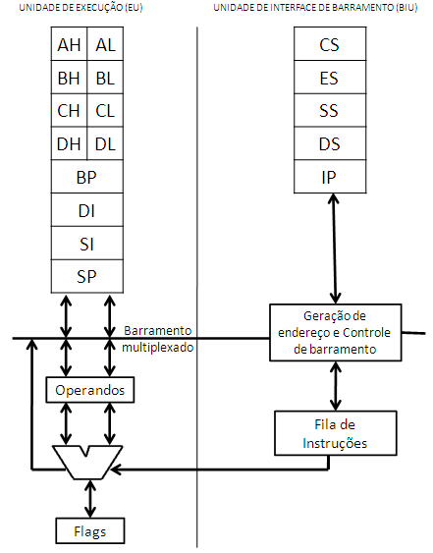
Figura 1 - Diagrama simplificado da estrutura interna do microprocessador 8086.
2.1 Estrutura de Memória

A memória em um sistema baseado no 8086 é uma seqüência de 1.048.576 bytes ou, 1 Mbyte. A cada byte associa-se um endereço, na faixa de 0000 a FFFFF, em notação hexadecimal. Dois bytes consecutivos quaisquer dentro da memória constituem uma Word (palavra). Uma Word contém 16 bits. O byte com o endereço de memória mais alto contém os 8 bits mais significativos. O 8086 pode acessar dados na memória , na forma de bytes ou em word, como for mais conveniente para o programa em execução. Sua via de dados é de 16 bits, sendo que a informação transferida em cada acesso a memória é sempre de 2 bytes.

2.2 Registradores

Utilizados para armazenar dados, são circuitos lógicos internos ao computador, com capacidade de reter dados binários. Normalmente, é mais fácil e rápido para a máquina manipular dados em seus registradores internos do que na memória. Cada microprocessador tem uma quantidade diferente de registradores, cada qual com um propósito particular. Podemos encarar os registradores como variáveis internas que o microprocessador utiliza para processar qualquer programa.

Registradores Internos

O 8086 possui internamente um total de 14 registradores de 16 bits.

Podem ser divididos em 5 grupos:
- De propósito geral
- Para os de índice e ponteiros.
- Para os de segmento
- Um grupo unitário, contendo apenas um registrador chamado de Ponteiro da Instrução ou Contador de Programa
- Registrador que contém as flags, sinalizadores do estado do microprocessador.

Registradores da CPU 8086

8 bits → AH, AL, BH, BL, CH, CL, DH, DL
16 bits → AX, BX,CX,DX
Ponteiros → SP, BP
Índice → SI, DI
Segmento → CS, SS, DS, ES
Contador de Programa → IP
Sinalizadores → FLAGS

Registradores de Dados

AX | AH | AL | ACUMULADOR
BX | BH | BL | BASE
CX | CH | CL | CONTADOR
DX | DH | DL | DADOS

Registradores de Segmentos

DS | Segmento de Dados
CS | Segmento de Código
SS | Segmento de Pilha
ES | Segmento Extra

Registradores Índices e Apontadores

SI | Índice Fonte
DI | Índice Destino
SP | Ponteiro Pilha
BP | Ponteiro Base
IP | Pont. Instrução

Registrador de Sinalizadores

FLAGS

Registradores de dados: são todos de 16 bits, que também podem ser utilizados como registradores de 8 bits. São utilizados em operações aritméticas e lógicas.

- AX (acumulador): Utilizado como acumulador em operações aritméticas e lógicas; em instruções de E/S, ajuste decimal, conversão, etc.
- BX (base): Usado como registrador de BASE para referenciar posições
- de memória; BX armazena o endereço BASE de uma tabela ou vetor de
- dados, a partir do qual outras posições são obtidas adicionando-se um valor de deslocamento (offset).
- CX (contador): Utilizado em operações iterativas e repetitivas para contar bits, bytes ou palavras, podendo ser incrementado ou decrementado; CL funciona como um contador de 8 bits.
- DX (dados): Utilizado em operações de multiplicação para armazenar parte de um produto de 32 bits, ou em operações de divisão, para armazenar o resto; utilizado em operações de E/S para especificar o endereço de uma porta de E/S.

Os mesmo são subdivididos em 8 registradores de 8 bits cada:

- AX > AH e AL
- BX > BH e BL
- CX > CH e CL
- DX > DH e DL

Onde H (high) indica o byte mais alto, e L (low) indica o byte mais baixo.

Registradores de segmento e o ponteiro da Instrução: Registradores de 16 bits. O endereçamento é diferenciado para instruções, dados e pilhas.
Durante a execução de um programa no 8086, há 4 segmentos ativos:

- Segmento de código (code segment): endereçado por CS
- Segmento de dados (data segment): endereçado por DS
- Segmento de pilha (stack segment): endereçado por SS
- Segmento extra (extra segment): endereçado por ES

Registradores apontador de instrução: utilizado em conjunto com CS para localizar a posição, dentro do segmento de código corrente, da próxima instrução a ser executada.
IP (instruction pointer) é automaticamente incrementado em função do número de bytes da instrução executada.

Registradores ponteiros de pilha e de índice: Armazenam valores de deslocamento de endereços (offset), a fim de acessar regiões da memória muito utilizadas: pilha, blocos de dados, arrays e strings.
Podem ser utilizados em operações aritméticas e lógicas, possibilitando que os valores de deslocamento sejam resultados de computações anteriores.

- SP (stack pointer - apontador de pilha) é utilizado em conjunto com SS, para acessar a área de pilha na memória; aponta para o topo da pilha.
- BP (base pointer - apontador de base) é o ponteiro que, em conjunto com SS, permite acesso de dados dentro do segmento de pilha.
- SI (source index - índice fonte) usado como registrador índice em alguns modos de endereçamento indireto, em conjunto com DS.
- DI (destination index - índice destino) similar ao SI, atuando em conjunto com ES.
- SI e DI facilitam a movimentação de dados sequenciados entre posições fonte (indicado por SI) e posições destino (indicado por DI).

Registrador de sinalizadores (FLAGS): as flags são utilizadas por diversas instruções para indicar ao microprocessador o resultado de sua execução, como no caso de uma comparação (operandos iguais ou não). São um conjunto de bits, cada qual indicando algum resultado ou sinalizando um determinado estado das operações.
As flags se dividem em: flags de estado (status) e flags de controle. No total, as flags ocupam nove bits de um registrador de 16 bits, isto implica em 7 bits não utilizados. Dos nove bits de flags, seis bits são as flags de estado e 3 bits são as flags de controle.
O registrador de flags possui a estrutura apresentada na Figura 2.

Figura 2 - Registrador de flags, onde os asteriscos indicam as posições não utilizadas.

OF - Overflow Flag
O seu conteúdo é obtido através de uma operação XOR do “carry in” com o “carry out” do bit de mais alta ordem do resultado de uma operação aritmética. Indica um overflow de magnitude, em aritmética binária com sinal.

DF - Direction Flag
Determina se as operações com strings vão incrementar ou decrementar os registradores de indexação SI e DI. Se essa flag armazena o valor 1, significa que SI e DI serão decrementados. Caso possua o valor 0, SI e DI serão incrementados.

IF - Interrupt Flag
Responsável por habilitar ou desabilitar a interrupção. O valor 1 habilita a interrupção e o valor 0 desabilita.

TF - Trap Flag
Coloca o 8086 no modo passo-a-passo para a depuração de programas, de forma a invocar uma exceção após a execução de cada instrução.

SF - Sign Flag
É o bit de mais alta ordem do resultado de uma operação aritmética. Se SF é igual a 0, o resultado é positivo, se igual a 1, o resultado é negativo.

ZF - Zero Flag
Indica se uma operação teve zero como resultado. Se o seu valor for 1, a operação resultou em zero, caso contrário, a operação resultou em 1.

AF - Auxiliar Flag
Indica o carry do bit 3, em uma operação com 8 bits.

PF - Parity Flag
Responsável por indicar a paridade dos 8 bits menos significativos do resultado da operação realizada. Se contém o valor 1, é um número ímpar de “1” nos 8 bits menos significativos, caso contrário, é um número ímpar de “1” nos 8 bits menos significativos.

CF - Carry Flag
Reflete o carry do bit mais significativo, nas operações aritméticas (de 8 ou 16 bits). Esta flag também é modificada por algumas instruções de rotação e deslocamento.

2.3 Modos de endereçamento

No microprocessador 8086, o barramento de endereço é diferente do barramento de dados. Enquanto o barramento de endereço contém 20 bits, o barramento de dados contém 16 bits. Com 20 bits é possível endereçar 1 048 576 (1 MB) posições, isto é, 2²⁰ combinações possíveis para endereços. Então, o 8086 possui 20 bits para acessar posições de memória física, ou 1 MB de posições endereçáveis.
Como o 8086 opera internamente com 16 bits, para gerar endereços com 20 bits, utiliza-se a chamada segmentação de memória.

Segmento de Memória:

É um bloco de 64 kB de posições de memória consecutivas , 2¹⁶ (65 536 bytes ou 64 kB) . Cada segmento de memória é identificado por um número de segmento, o qual está armazenado nos registradores de segmento.

Modos de endereçamento do 8086:

- Modo de endereçamento de Programa.
- Modo de endereçamento de Dados.

Modo de endereçamento de Programa:

Quando se quer que a CPU faça uma busca de instrução, o endereço da localização de memória, da qual a instrução é obtida, é calculado com a soma de um offset pego do ponteiro da instrução (IP) com o registrador CS. Normalmente, o conteúdo do IP é incrementado à medida que as instruções são executadas. Entretanto, as instruções de desvio no fluxo podem modificá-lo de uma das três maneiras abaixo.

Endereçamento relativo a programa
É um deslocamento de 8 ou 16 bits fornecido pela instrução na forma de um dado é somado ao IP como um número binário sinalizado. Isso não altera o conteúdo do CS. Portanto, é uma operação intra-segmento (dentro do próprio segmento de código corrente).

Endereçamento direto
Um endereço de 16 bits obtido da própria instrução na forma de um dado é colocado no IP e no CS. Também é uma operação do tipo inter-segmento.

Endereçamento indireto
Um dos modos de endereçamento de dados podem ser utilizados para ler um dado da memória. Entretanto, esse dado é interpretado como um endereço de memória pelas instruções Jump ou Call. Existem dois modos de endereçamento indireto. Um simples dado de 16 bits pode ser lido e carregado no IP, ou então dois dados de 16 bits serão lidos, sendo o primeiro carregado no IP e o segundo no CS. Portanto, é possível desviar a execução de um programa para qualquer parte da memória (intra ou inter-segmento), utilizando endereçamento indireto.

Modo de endereçamento de Dados:

Seis modos estão disponíveis para o endereçamento de dados:

- Imediato
- Direto
- Direto indexado
- Implícito
- Relativo
- Stack

Imediato

Neste tipo de endereçamento, um dos operandos está presente no byte seguinte ao código da instrução (opcode). Se bytes de endereçamento seguem o opcode, então o dado a ser transferido de maneira imediata virá logo após os bytes de endereçamento.
Pode ser usado para carregar informações dentro de alguns dos registradores com exceção dos registradores de segmento e flags.

Exemplo:
ADD AX, 1000h ;soma 1000h ao conteúdo do registrador AX

Direto

No modo de endereçamento direto os dados estão em algum local na memória e o endereço de dados na memória vem imediatamente depois da instrução. No endereçamento imediato o operando é provido com a instrução, considerando que no modo de endereçamento direto, o endereço do operando é fornecido junto com a instrução.

Exemplo:
MOV DL, [2400] ;move o conteúdo do DS:2400h para o DL

Modo direto Indexado

Esse modo de endereçamento é feito utilizando-se os registradores SI ou DI como indexadores, somando-se um deslocamento de 8 ou 16 bits a um desses registradores de forma a gerar um endereço efetivo (offset).

Exemplo:
MOV AL, [SI +10h]

Modo Implícito

O modo implícito é a versão simplificada do modo de endereçamento direto indexado. A única diferença entre eles é que, nesse modo, não é especificado um deslocamento.

Exemplo:
MOV AL, [SI]
MOV [DI], DX

Modo relativo

Existem duas maneiras de se utilizar endereçamento relativo com o 8086:

- Endereçamento relativo a dados (utilizando o DS).
- Endereçamento relativo a stack (utilizando o SS).

Endereçamento relativo a dados utiliza o conteúdo do registrador BX para formar a base para o endereço efetivo. Todos os modos de endereçamento descritos até agora, com exceção do modo imediato, podem ser utilizados também no modo relativo. De fato, o modo relativo simplesmente soma o conteúdo do registrador BX ao endereço efetivo que seria formado caso ele não existisse.

Exemplo:

Modo relativo direto:
MOV AX, [BX + B000h]

Modo relativo Implícito:
MOV CX, [BX+SI]
MOV DH, [BX+SI]

Modo relativo direto Indexado:
MOV AL, [BX +SI+05]
MOV [BX+DI+100], DL

Modo Stack

O 8086 permite também a utilização do modo de endereçamento via stack, tal como o modo relativo descrito anteriormente. Neste caso, entretanto, o registrador BP é utilizado como registrador BP é utilizado como registrador-base. Esse modo de endereçamento é largamente utilizado quando se deseja acessar parâmetros passados através da pilha de stack, tal como feito pelos compiladores C e Pascal, pois é possível retirar e colocar dados na pilha sem se alterar seu ponteiro, ou seja, SP.

Exemplo:

MOV BP, SP #BP=SP
MOV AX,[BP+4] # Pega um parâmetro da pilha
MOV [BP+DI+2], BX #Estoca um valor na pilha

2.4 Conjunto de instruções

As essenciais são: MOV, XCHG, INC, DEC, ADD, SUB, ADC, SBB, AND, OR, XOR, TEST, NOT, CMP, JMP, JCONDICAO, LOOP, LOOPE, LOOPNE, PUSH, PUSHF, POP, POPF, CALL, RET, INT, IRET, IN, OUT, NOP, LEA, CLC, STC, CLI, STI.

As úteis: DIV, MUL, MOVS, LODS, STOS, CMPS, SCAS, NEG, RCL, RCR, ROL, ROR, SAL, SHR, STD, CLD, CMC, XLAT, DAA, DAS, AAA, AAS, AAM, CBW, CWD, REP e SAR.

As raras: LES, LDS, ESC, HLT, IDIV, IMUL, SAHF, LAHF, WAIT, LOCK, INTO.

Conjunto de instruções por tipo ou utilidade:

Movimentação de dados:
MOV, MOVS, STOS, LODS, XCHG, LAHF, SAHF, XLAT, LEA, LDS, LES, PUSH, PUSHF, POP, POPF

Aritméticas:
ADD, ADC, SUB, SBB, INC, DEC, NEG, MUL, IMUL, DIV, IDIV, DAA, DAS, AAA, AAM, AAD, CBW, CWD, CMP, CMPS, SCAS, AAS.

Lógicas:
AND, OR, XOR, TEST, NOT.

Desvio no fluxo:
JMP, JCONDIÇÃO, CALL, RET, INT, INTO, IRET, LOOP, LOOPE, LOOPNE.

Entrada e saída:
IN, OUT.

Controle:
NOP, HLT, WAIT, LOCK, ESC, CLC, CMC, CLD, CLI, STC, STD, STI e SEG.

Rotação e deslocamento:
RCL, RCR, ROL, SAL, SAR, SHR.

Instruções strings:
MOVS, STOS, LODS, CMPS, SCAS e REP.

3. O Montador NASM

O NASM (Netwide Assembler) é um assembler, isto é, um programa que realiza a montagem (tradução) da linguagem assembly para a linguagem de máquina, gerando um código objeto.
Este montador é portável, modular e de distribuição gratuita. Suporta assemblys do Pentium, P6, MMX, 3DNow!, SSE e SSE2, e tem suporte a macros. O NASM reconhece quatro tipos de dados:
- Number (número)
- Character (caractere)
- String (cadeia de caracteres)
- Floating Point (ponto-flutuante)

3.1 Código Objeto:

O código objeto é o código resultante da compilação do código fonte. O código objeto é uma forma de código intermediária, ou seja, é similar a linguagem de máquina, mas não executável diretamente pelo processador.
No caso do NASM, a partir de um código assembly, ele gera um arquivo objeto com a linguagem de máquina, um arquivo binário. E a partir dessa montagem, o simulador reproduz o funcionamento do processador

3.2 Arquivos .ASM e .LST

O arquivo com extensão .asm possui o código assembly da arquitetura onde se está trabalhando.

O arquivo .lst contém os endereços dos segmentos de memória, os conteúdos inseridos previamente na memória e o código assembly presente no .asm.

  - Estrutura do arquivo .LST

O Arquivo.lst deverá ter a seguinte estrutura:
1. Dados.
2. Segmento de código do main apontado por global.
3. Segmento de código de funções

4. Apresentação do Microprocessador 8086’small (idéia inicial)

A arquitetura 8086’small foi baseada no microprocessador Intel 8086. Ela conta com seis instruções e possui um pipeline.
O projeto inicial dessa arquitetura começou com o desenvolvimento de um simulador, o qual tinha o intuito de ajudar a identificar os principais problemas que poderiam ocorrer na etapa seguinte do projeto, como as decisões de projeto envolvendo conjunto de instruções, unidades de controle, acesso à memória, entre outros.
A arquitetura 8086’small possui barramento interno de 16 bits, com o barramento de dados comum ao barramento de endereços. Com isso, o 8086’small dispõe de uma memória de 64 kB, a qual é dividida em dois segmentos, segmento de código e segmento de dados. Opera sob uma frequência de clock de 50 MHz, e conta com um pipeline de quatro estágios: decodificação, inicialização dos operandos e por último write back.
O 8086’small é um processador RISC, com acesso à memória liberado a maioria de suas instruções, se comparado com o processador MIPS, que limitava o acesso à memória em suas instruções.

4.1 Registradores

O microprocessador 8086’small utiliza sete registradores do total oferecido originalmente pelo Intel 8086. São eles: CS, DS, AX, BX, CX, DX e IP.
Na arquitetura 8086’small, CS e DS são registradores com conteúdo constante (Figura 3), pois são os ponteiros para as primeiras posições do segmento de código e de dados, respectivamente. O IP é apontador de instrução, como já o era inicialmente, e os registradores AX, BX, CX e DX são de uso geral (Figura 4).

Figura 3 - Registradores CS e DS na implementação VHDL.
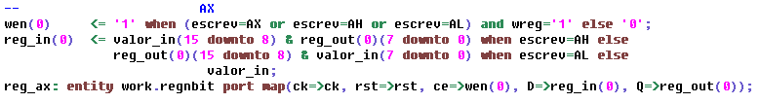
Figura 4 - Implementação do registrador AX no VHDL
Embora na arquitetura original 8086 as flags estivessem em um registrador de 16 bits, na implementação 8086’small optou-se por implementá-las como sinais, ou variáveis (Figura 5). Isso tornou mais simples a manipulação das flags, pois a identificação delas tornou-se mais direta.

Figura 5 - As flags são sinais no 8086’small.

4.2 Conjunto de Instruções
Inicialmente, no desenvolvimento do simulador, foram escolhidas 13 instruções, as quais davam suporte a diversos tipos de operandos, totalizavam 66 tipos de instruções, de seis classes. Contudo, tornou-se muito complexo implementar o processador em VHDL com todas essas instruções, sendo que o principal objetivo do projeto é demonstrar a implementação de um pipeline e os controles sobre os possíveis hazards. Então, a partir das conclusões obtidas através do projeto do simulador, a nova decisão de projeto foi diminuir o número de instruções, tornando o desenvolvimento em VHDL menos complexo.
O conjunto de instruções do 8086’small possui as seguintes instruções:

- Aritméticas: ADD, CMP
- Lógica: AND
- Movimento de dados: MOV
- Desvio condicional: JZ
- Controle: NOP

-- ADD --

Formato: add memória, registrador

Descrição: Adição entre memória e registrador, com o resultado armazenado na memória. Os operandos terão tamanho de 16 bits (word).

Exemplos:
> add [memória], ax
> add [memória], cx

-- CMP --

Formato: cmp registrador, registrador

Descrição: Comparação entre registrador e registrador, e conforme o resultado altera a flag AF, CF, OF, PF, SF ou ZF. Os operandos terão tamanho de 16 bits (word).

Exemplos:
> cmp bx, bx
> cmp dx, cx

-- AND --

Formato: and registrador, imediato

Descrição: Operação lógica and entre registrador e dado imediato, com resultado armazenado no registrador. Os operandos terão tamanho de 8 bits (byte).

Exemplos:
> and cl, 3
> and dl, 4

-- MOV --
Formato: mov registrador, memória

Descrição: Com a restrição imposta, a instrução mov moverá um dado de 16 bits da memória para um registrador. Com isso, então, ambos os operandos deverão ter tamanho de 16 bits (word).

Exemplos:
> mov ax, [memória]
> mov bx, [memória]

-- JZ --

Formato: jz destino

Descrição: Salta se for igual a zero (flag ZF = 1). A distância do salto deverá ser representada em um byte, segundo nossa restrição.

Exemplos:
> jmp memória
> jmp [bx]

-- NOP --
Formato: nop

Descrição: Sem operação.

Exemplo:
> nop

5. O Simulador 86’small

A nossa arquitetura foi construída com o objetivo de dar suporte a operações que utilizam os registradores inteiros (16 bits), operações que utilizam apenas a parte alta ou baixa deles (8 bits) e também operações com imediatos de 8 bits e 16 bits.
Foi modificado o formato original das instruções, pois quase todas as instruções utilizavam a memória como operando. Restringimos o acesso a memória para apenas a função move. O move pode escrever e ler da memória e é a única instrução que pode fazer isso.

  - Integração do Arquivo .LST ao Simulador 86’small
O reconhecimento do arquivo .lst é feito da seguinte forma:

- Reconhece o inicio do segmento de código identificado por “section .text”, se não for encontrado o simulador será abortado.
- Verifica se existe um segmento de dados identificado por “section.data”.
3. Se existirem dados no segmento de dados ele os insere em cada posição da memória.
- Insere dados no segmento de código em cada posição da memória. Se os identificadores de segmentos estiverem comentados, é procurado outro segmento, que não esteja comentado. Em cada linha é verificado se não esta em outro segmento ou se chegou ao final do arquivo, se a posição 15 da linha for diferente de um espaço em branco, ele seleciona duas posições da linha e inserir na memória, ignorando os colchetes, se houver.

5.2 Estrutura do Simulador 86’small

5.2.1 Memória(s)
A arquitetura do 8086’Small possui uma memória para dados e instruções, dividida em 2 segmentos (de código e dados).

Memória de até 64 kbytes.

Barramento de endereços é comum com o de dados: 16 bits, consegue endereçar 64kbytes.

5.2.2 Busca e Decodificação

O .lst nos fornece o assembly codificado em hexadecimal. Contendo além dos códigos das instruções, as posições de memória com seus conteúdos previamente armazenados.
A partir do conteúdo da memória que está sendo simulada, e que foi gerada a partir do arquivo .lst, deve-se buscar e analisar byte por byte. No código do Simulador para o microprocessador 8086'small, há um método que busca bytes na memória, através do endereço presente no IP. Deste modo, é buscado apenas o endereço inicial de uma instrução, e então, após a instrução correspondente ao opcode corrente, os demais bytes são buscados dentro da rotina que trata da decodificação da respectiva instrução.
As instruções escolhidas para a arquitetura deste trabalho podem ter de um a sete bytes. Por exemplo, enquanto a instrução NOP contém apenas um byte, alguns subtipos da instrução MOV podem ter até sete bytes. Isto se deve ao fato de o processador 8086 não apresentar o mesmo número de bytes para todas as instruções. E devido a isso, deve-se desenvolver um sistema eficiente para verificar o número de posições que devem ser acrescentadas ao IP, a fim de que ele aponte para o primeiro byte da próxima instrução; caso contrário, o IP pode apontar para uma posição inválida, isto é, ele pode perder o fluxo das instruções.
A partir do Datasheet do microprocessador 8086, foi criada uma tabela de decodificação (ANEXO [2]), através da qual foi possível criar o sistema de decodificação do Simulador, que consiste em uma estrutura do tipo SWITCH.
Dessa forma, o tamanho de uma instrução pode variar dependendo dos operandos, da presença de endereços para saltos (JMPs), entre outros.
Vários arquivos .lst foram gerados com o objetivo de encontrar o padrão correto para a decodificação, pois apenas o Datasheet não fornecia informações suficientes. Com os exemplos gerados, foi possível observar com clareza a diversidade de codificações possíveis para as instruções, além de permitir identificar casos particulares em que os códigos das instruções não ultrapassavam dois bytes ou ultrapassavam cinco bytes. Portanto, o objetivo da decodificação pode ser resumido da seguinte forma:
* buscar as instruções no segmento de código através do conteúdo do IP;
* identificar a instrução;
* identificar a operação que deverá ser realizada na ULA;
* identificar os operandos e seus respectivos conteúdos em questão;
* encontrar a referência ao destino do resultado que será obtido na ULA, identificando-o e repassando-o à execução;
* caso seja um tipo de Jump, identificar a distância a ser utilizada para encontrar a posição destino e repassá-la ao próximo estágio;
* calcular o número de posições da memória que deve ser somado ao IP atual para que ele passe a apontar para o início da próxima instrução, se esse for o caso.

5.2.3 Execução
A partir dos resultados obtidos pela busca e decodificação no estágio anterior, o estágio de execução opera como se fosse uma ULA, que realizará as operações, com os dados op1 e op2, fazendo isto o registrador de flag vai configurar suas flags de acordo com o resultado obtido.
É nesse estágio que IP é somado com o tamanho da instrução que está sendo executada, para se obter o endereço da próxima instrução.
Após, os parâmetros vindos do estágio anterior:
reg_dest=registrador de destino;
ce=chip-enable;
mem_dest=endereço para ser salvo algum valor;
word=identificador do tamanho de dados.
São somente repassados para o próximo estágio.

5.2.4 Write Back
Este estágio, só executa sua função se ce(chip-enable) for diferente de zero, fazendo isto, será evitado que seja salvo algum dado quando a instrução não necessitar escrever em algum registrador ou memória
Para salvar algum dado na memória, parâmetro reg_dest vindo do estágio anterior tem que ser igual a REG_INV. Quando for para escrever um dado na memória, o tamanho deste é definido pelo parâmetro word, que se estiver com valor 1, salvará duas posições de memória sendo a parte alta no endereço menor. Caso word for diferente de 1 então salvará somente 1 byte.
Se for escrever em um registrador, o estágio identifica o registrador destino e armazena o resultado se o registrador for do tipo XX (AX por exemplo), se o registrador for um XL, a parte alta do registrador destino é mantida, e se for do tipo XH, o resultado é deslocado para esquerda e a parte baixa do registrador destino é mantida.

5.2.5 Interface
Os dois segmentos (de código e de dados) não exibem todas as posições da memória porque o simulador só esta executando as 3 primeiras instruções.
O simulador somente abre arquivos cujo nome seja teste.lst.
São executados somente 3 ciclos nesta versão, mostrados no início da tela.
Pipe1 tem o ipc igual ao valor a ser somado com o ip do banco de registradores;
Op1 é o primeiro operando da ULA;
Op2 segundo operando da ULA;
Op é operação a ser executada pela ULA;
Mem_dest é o endereço de escrita na memória;
Reg_dest é o registrador que vai receber dados;
Word tamanho do dado a ser salvo na memória;
Ce é o chip-enable;
Pipe 2 tem result que é o resultado da operação realizada na ULA;
Flags são as flags geradas;
Registradores com o banco de registradores.
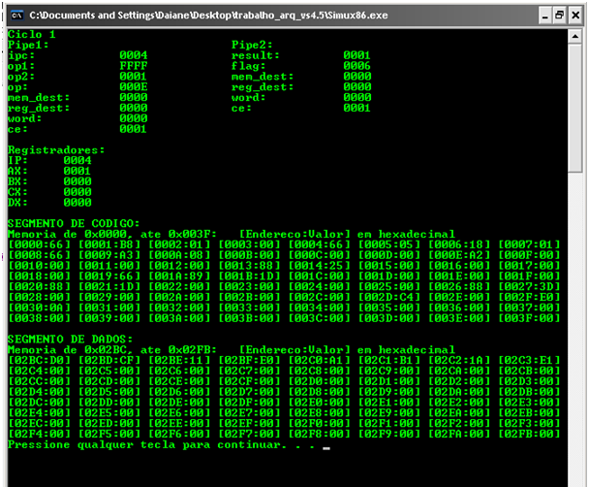

6. O Projeto VHDL
- Pacote com definições e tipos básicos contém:
- Tamanho da fila em bits.
- Identificação das instruções, necessárias para controle pelo caminho de dados.
- Identificação dos registradores, possui 4 bits, sendo que o mais significativo indica se é um word, pegando assim diretamente a identificação do registrador dentro da própria instrução.
- Valores iniciais do segmento da memória, acabou não sendo implementado o acesso a mesma.
- Definição do conteúdo dos registradores de pipeline.

- Registrador genérico
  - Para instanciação dos registradores no processador.
- Registradores de pipeline.
- Banco com registradores de uso geral, AX, BX, CX e DX.
  - Já com demultiplexador e multiplexador onde selecionam corretamente a parte alta ou parte baixa para ser armazenada ou lida de acordo com a identificação do registrador.
- Unidade lógica e aritmética.
  - Flags seriam geradas internamente.
- Registrador Fila de instruções.
  - Onde a parte mais alta é a instrução atual, e o avanço é feito através de um deslocamento de bits dado pelo tamanho da instrução decodificada.
- Caminho de dados, entidade principal do sistema, e possui os quatro estágios do pipeline.
  - 1° ESTÁGIO contém fila, registrador IP e controle de decodificação das instruções, e seria feito um acesso a memória para preencher a fila.
  - 2° ESTÁGIO inicializa operandos para execução, neste ponto pretendíamos também acessar a memória, caso valor de um operando estivesse nela, contém os registradores de uso geral.
  - 3° ESTÁGIO executa instrução através da ULA de acordo com a identificação de uma instrução, neste ponto pretendíamos implementar também o salto para instrução JZ.
  - 4° ESTÁGIO escreve resultado nos registradores, e aqui teria o último acesso a memória.
- Como precisávamos 3 acessos a memória, também teríamos que implementar uma interface de controle de acesso a memória.
- Testbenches das entidades.
  - Registrador genérico.
  - Registradores de uso geral.
  - Top-level do CPU.

Execução de um programa teste compilado pelo simulador emu8086:
nop
mov ax, 0xFF3D
nop
mox bx, 0x9055
nop

Imagens também em arquivos separados:

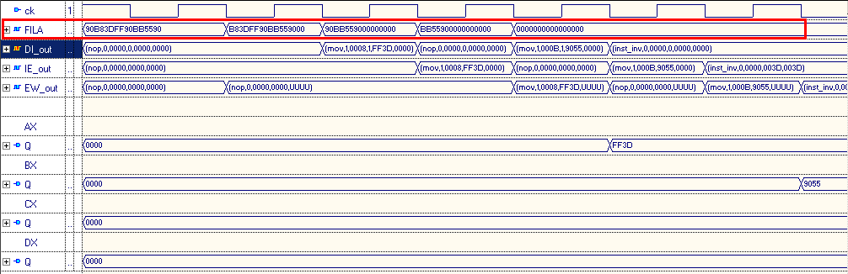
01.bmp Situação inicial da fila.
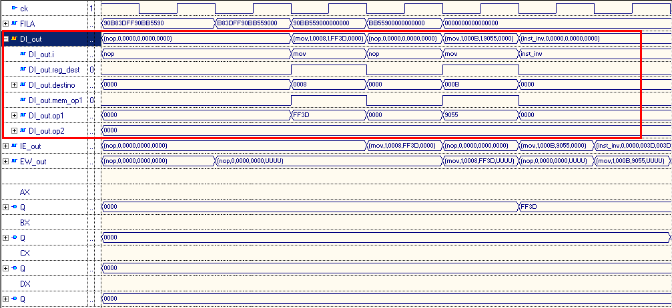
12.bmp Depois da decodificação.
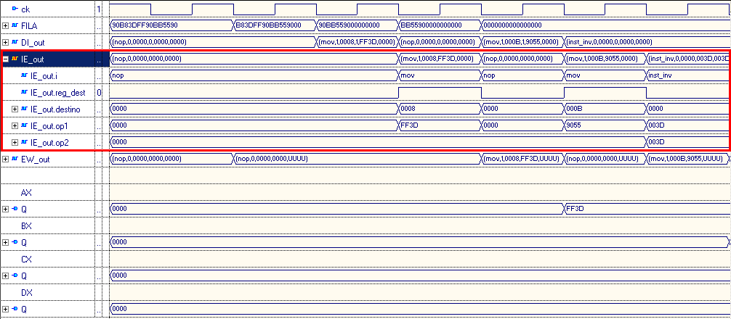
13.bmp Depois da inicialização dos operandos.
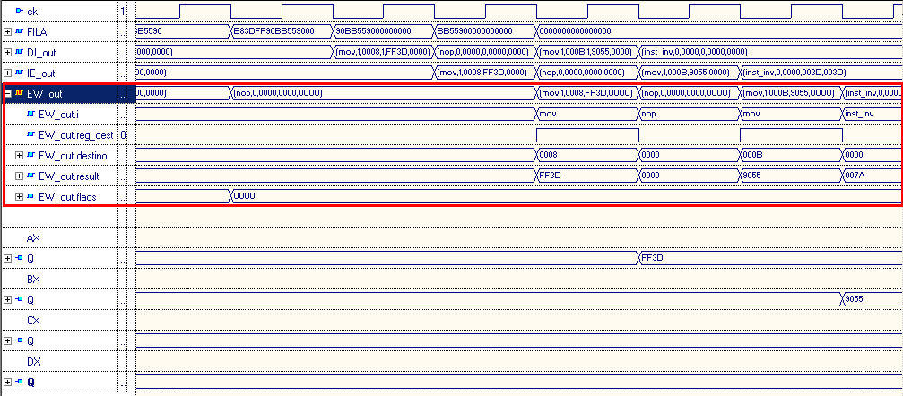
14.bmp Depois da execução.

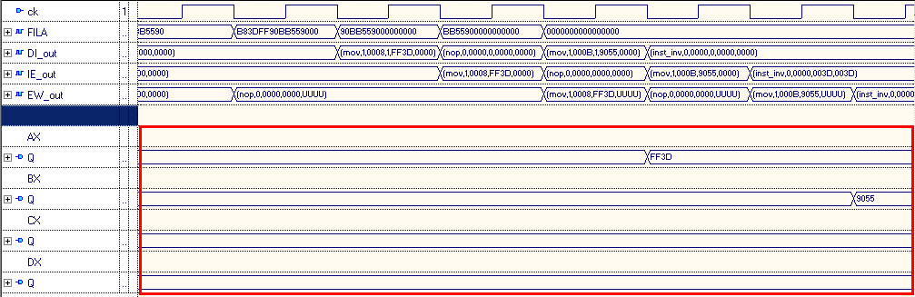
15.bmp Depois do write back.

7. Conclusão
A partir do estudo da arquitetura original proposta, foram selecionados subconjuntos básicos de instruções e unidades necessárias a estas. As instruções escolhidas não permitem a construção de programas sofisticados, mas possibilitam o desenvolvimento de rotinas básicas e úteis. Os subconjuntos em questão abrangem instruções aritméticas, lógicas, saltos condicionais e incondicionais e movimento de dados (memória, imediatos e registradores), é uma pena que nossa idéia inicial não foi alcançada, mesmo com imprevistos conseguimos entender o funcionamento do 8086, também vimos que a falta de uma documentação inicial faz diferença no desenvolvimento do trabalho.

8. Bibliografia

[1] SANTOS, J. R. D. P., Programando em Assembler 8086/8088. São Paulo: Makron. 1989.

[2] MAZIDI, M. A., The 80x86 IBM PC and Compatible Computers: Assemble Language, Design and Interfacing. New Jersey: Prentice Hall. 2000.

[3] Intel 80x86. Disponível em: http://www.dei.isep.ipp.pt/~nsilva/ensino/ArqC/arqc2006-2007/AulasTeoricas/intel_80x86.htm#Atrav%E9s+de+valor+de+registo. Acesso em: 05 de maio de 2009.

[4] NASM – The Netwide Assembler. Disponível em: http://www.nasm.us. Acesso em: 05 de maio de 2009.

[5] Site Oficial da Intel Corporation. Disponível em: http://www.intel.com. Acesso em: 10 de maio de 2009.

[6] Intel. Disponível em: http://www.internet-story.com/intel.htm. Acesso em: 30 de junho de 2009.

[7] Parte 4 – História da Intel. Disponível em: http://forum.soldat.com.br/index.php?showtopic=11575. Acesso em: 30 de junho de 2009.

[8] Assembler. Disponível em: http://www.guiadohardware.net/termos/assembler. Acesso em: 30 de junho de 2009.

ANEXO 1

LEGENDA:

reg – registrador
mem – memória
imed – imediato
mod – são dois bits, e que podem indicar até quatro situações:
* se mod == 00: não há parte baixa e parte alta de endereço;
* se mod == 01: a parte baixa do endereço tem sinal estendido para ser representada em 16 bits. Não há parte alta do endereço;
* se mod == 10: há parte baixa e parte alta de endereço;
* se mod == 11: reg/mem é tratado como um registrador ou parte de um.
Códigos das instruções
Descrição Resumida | Opcode  (8 bits) | Operandos ou dado ou salto ou segundo opcode  (8 bits) | Dado ou parte baixa do dado  (8 bits) | Parte alta do dado quando a operação for com word  (8 bits)  [em alguns casos]
MOV
reg para reg/mem (byte) | 10001000 (0x88) | mod | reg | reg/mem
reg para reg/mem (word) | 10001001 (0x89) | mod | reg | reg/mem
reg/mem para reg (byte) | 10001010 (0x8A) | mod | reg | reg/mem
reg/mem para reg (word) | 10001011 (0x8B) | mod | reg | reg/mem
mem para AL (byte) | 10100000 (0xA0) | parte baixa do endereço | parte alta do endereço
mem para AX (word) | 10100001 (0xA1) | parte baixa do endereço | parte alta do endereço
AL para mem (byte) | 10100010 (0xA2) | parte baixa do endereço | parte alta do endereço
AX para mem (word) | 10100011 (0xA3) | parte baixa do endereço | parte alta do endereço
imed para AL (byte) | 10110000 (0xB0) | dado
imed para CL (byte) | 10110001 (0xB1) | dado
imed para DL (byte) | 10110010 (0xB2) | dado
imed para BL (byte) | 10110011 (0xB3) | dado
imed para AH (byte) | 10110100 (0xB4) | dado
imed para CH (byte) | 10110101 (0xB5) | dado
imed para DH (byte) | 10110110 (0xB6) | dado
imed para BH (byte) | 10110111 (0xB7) | dado
imed para AX (word) | 10111000 (0xB8) | parte baixa do dado | parte alta do dado
imed para CX (word) | 10111001 (0xB9) | parte baixa do dado | parte alta do dado
imed para DX (word) | 10111010 (0xBA) | parte baixa do dado | parte alta do dado
imed para BX (word) | 10111011 (0xBB) | parte baixa do dado | parte alta do dado
imed para mem (byte) | 11000110 (0xC6) | mod | 000 | mem | dado
imed para mem (word) | 11000111 (0xC7) | mod | 000 | mem | parte baixa do dado | parte alta do dado
ADD
reg com reg para reg (byte) | 00000000 (0x00) | mod | reg | reg/mem
reg com reg para reg (word) | 00000001 (0x01) | mod | reg | reg/mem
imed com AL para AL (byte) | 00000100 (0x04) | dado
imed com AX para AX (word) | 00000101 (0x05) | parte baixa do dado | parte alta do dado
imed com reg para reg (byte) | 10000000 (0x80) | mod | 000 | reg/mem | dado
imed com reg para reg (word) | 10000001 (0x81) | mod | 000 | reg/mem | parte baixa do dado | parte alta do dado
CMP
reg com reg  (byte) | 00111000 (0x38) | mod | reg | reg/mem
reg com reg (word) | 00111001 (0x39) | mod | reg | reg/mem
imed com AL (byte) | 00111100 (0x3C) | dado
imed com AX (word) | 00111101 (0x3D) | parte baixa do dado | parte alta do dado
imed com reg (byte) | 10000000 (0x80) | mod | 111 | reg/mem | dado
imed com reg (word) | 10000001 (0x81) | mod | 111 | reg/mem | parte baixa do dado | parte alta do dado
AND
reg and reg para reg (byte) | 00100000 (0x20) | mod | reg | reg/mem
reg and reg para reg (word) | 00100001 (0x21) | mod | reg | reg/mem
imed and AL para AL (byte) | 00100100 (0x24) | dado
imed and AX para AX (word) | 00100101 (0x25) | parte baixa do dado | parte alta do dado
imed and reg para reg (byte) | 10000000 (0x80) | mod | 100 | reg/mem | dado
imed and reg para reg (word) | 10000001 (0x81) | mod | 100 | reg/mem | parte baixa do dado | parte alta do dado
NOT
not de reg para reg | 11110110 (0xF6) | mod | 010 | reg/mem
not de reg para reg | 11110111 (0xF7) | mod | 010 | reg/mem
OR
reg or reg para reg (byte) | 00001000 (0x08) | mod | reg | reg/mem
reg or reg para reg (word) | 00001001 (0x09) | mod | reg | reg/mem
imed or AL para AL (byte) | 00001100 (0x0C) | dado
imed or AX para AX (word) | 00001101 (0x0D) | parte baixa do dado | parte alta do dado
imed or reg para reg (byte) | 10000000 (0x80) | mod | 001 | reg/mem | dado
imed or reg para reg (word) | 10000001 (0x81) | mod | 001 | reg/mem | parte baixa do dado | parte alta do dado
XOR
reg xor reg para reg (byte) | 00110000 (0x30) | mod | reg | reg/mem
reg xor reg para reg (word) | 00110001 (0x31) | mod | reg | reg/mem
imed xor AL para AL (byte) | 00110100 (0x34) | dado
imed xor AX para AX (word) | 00110101 (0x35) | parte baixa do dado | parte alta do dado
imed xor reg para reg (byte) | 10000000 (0x80) | mod | 110 | reg/mem | dado
imed xor reg para reg (word) | 10000001 (0x81) | mod | 110 | reg/mem | parte baixa do dado | parte alta do dado
JMP
direto intra-segmentos. A distância do salto é representada em 16 bits – near (word) | 11101001 (0xE9) | parte baixa da distância do salto | parte baixa da distância do salto
direto intra-segmentos. A distância do salto é representada em 8 bits - short (byte) | 11101011 (0xEB) | distância do salto
indireto intra-segmentos | 11111111 (0xFF) | mod | 100 | reg/mem
JE
salta se ZF == 1. Distância do salto é “short” (byte) | 01110100 (0x74) | distância do salto
salta se ZF == 1. Distância do salto é “near” (word) | 00001111 (0x0F) | parte baixa da distância do salto | parte baixa da distância do salto
JG
salta se ZF == 0 e SF == 0xOF. Distância do salto é “short” (byte) | 01111111 (0x7F) | distância do salto
salta se ZF == 0 e SF == 0xOF. Distância do salto é “near” (word) | 00001111 (0x0F) | parte baixa da distância do salto | parte baixa da distância do salto
JL
salta se SF <> 0xOF. Distância do salto é “short” (byte) | 01111100 (0x7C) | distância do salto
salta se SF <> 0xOF. Distância do salto é “near” (word) | 00001111 (0x0F) | parte baixa da distância do salto | parte baixa da distância do salto
JNE
salta se ZF == 0. Distância do salto é “short” (byte) | 01110101 (0x75) | distância do salto
salta se ZF == 0. Distância do salto é “near” (word) | 00001111 (0x0F) | parte baixa da distância do salto | parte baixa da distância do salto
NOP
Nenhuma operação | 10010000 (0x90)

ANEXO 2

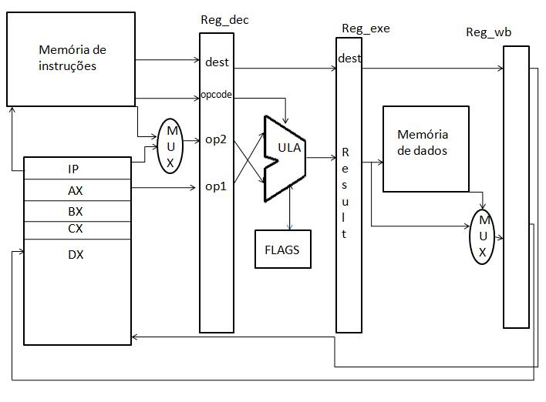
Arquitetura 8086Small

A sequência dos bits é: 7 6 5 4 3 2 1 0 (dos bits menos significativos para os mais significativos).
Quando for a distância de um salto, poderá ser uma word.

